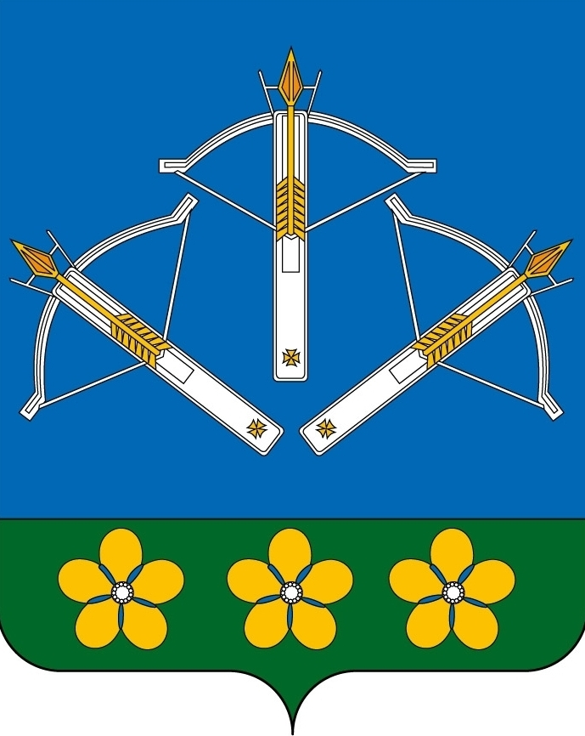

СОБРАНИЕ ДЕПУТАТОВ
ЗАКРЫТОГО АДМИНИСТРАТИВНО - ТЕРРИТОРИАЛЬНОГО
ОБРАЗОВАНИЯ ПЕРВОМАЙСКИЙ КИРОВСКОЙ ОБЛАСТИ
ШЕСТОГО СОЗЫВА

РЕШЕНИЕ

от 20 июня 2023 года № 24/4
пгт Первомайский

О рассмотрении информации о возможности замены дотации на выравнивание бюджетной обеспеченности дополнительным нормативом отчислений от налога на доходы физических лиц в бюджет ЗАТО Первомайский при планировании бюджета ЗАТО Первомайский на 2024 год и плановый период 2025 и 2026 годов.

В соответствии с частью 5 статьи 138 Бюджетного кодекса, рассмотрев информацию о возможности замены дотации на выравнивание бюджетной обеспеченности дополнительным нормативом отчислений от налога на доходы физических лиц в бюджет ЗАТО Первомайский, Собрание депутатов
РЕШИЛО:
1. Принять к сведению информацию о возможности замены дотации на выравнивание бюджетной обеспеченности дополнительным нормативом отчислений от налога на доходы физических лиц в бюджет ЗАТО Первомайский при планировании бюджета ЗАТО Первомайский на 2024 год и на плановый период 2025 и 2026 годов.
2. Не заменять дотацию на выравнивание бюджетной обеспеченности дополнительным нормативом отчислений от налога на доходы физических лиц в бюджет ЗАТО Первомайский при планировании бюджета АТО Первомайский на 2024 год и на плановый период 2025 и 2026 годов.
3. Настоящее решение опубликовать в «Сборнике решений Собрания депутатов ЗАТО Первомайский».

Глава ЗАТО Первомайский
Кировской области О.А.Казанцева

Председатель Собрания депутатов
ЗАТО Первомайский
Кировской области Н.А.Чащина

